**[Far Sight] [메뉴얼 V1.2]**

**팀명: Hunger**

**팀원: [기획 – 김서울] [아트 - 이태희] [프로그램 – 최재영, 유병후, 구본재]**

**주제 – We don’t see things as they are, we see them as we are  
평범한 곳이 시각에 차이에 따라 전혀 다른 분위기로 변할 수 있다.**

**컨셉: 맹인이 지팡이와 맹인 안내견을 이용해 길을 찾아 가는 게임**

1. **게임 컨셉/진행 설명**  
    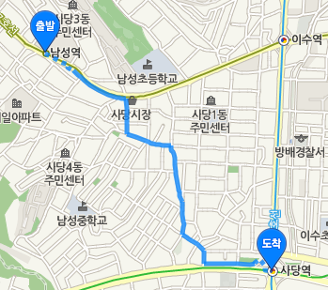

**다른 시각에서 보는 세상!**

**우리 세상은 사실 미로다!**

**출발** 위치에서 **도착** 위치까지 플레이어  
캐릭터(맹인)을 조작하여 일정 시간 안에

목적지까지 옮기는 게임 입니다.

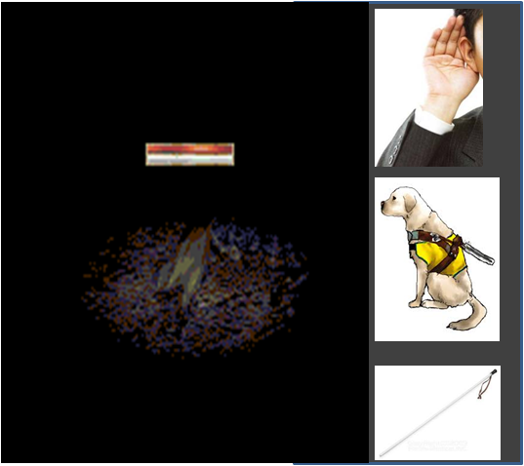

하지만 플레이어는 앞이 보이지 않음

플레이어는 각각

**청각 / 안내견 도움 / 지팡이**를 이용하여

어둠을 헤쳐서 목적지까지 이동합니다.



**일상적인 사람/사물 그들은 적?**

플레이어는 일상 생활에서 볼 수 있었던

지극히 당연한 물체가 게임 안에서는 자신을 방해하는 적이 되어 존재하게 됩니다.

물론 이들이 당신을 직접적으로 위협하지 않지만 계속 위협을 주는 존재가 됩니다.

3가지 시점에서의 접해 오던 일상이 뒤집어 집니다!

1. **게임 특징 시스템 “맹인 시스템”**  
   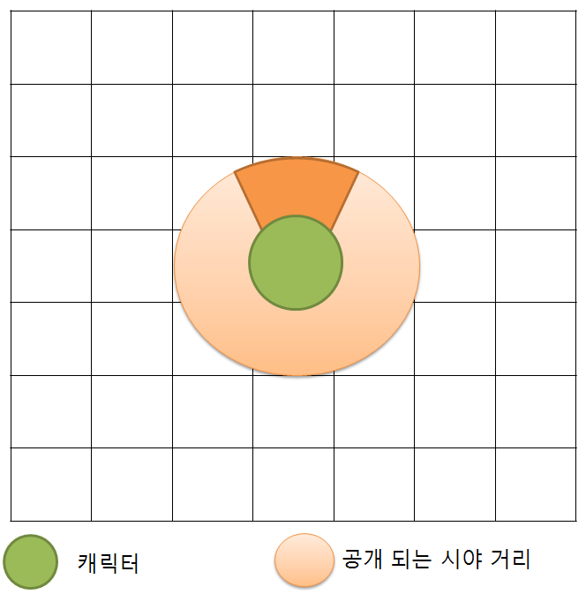  
     
   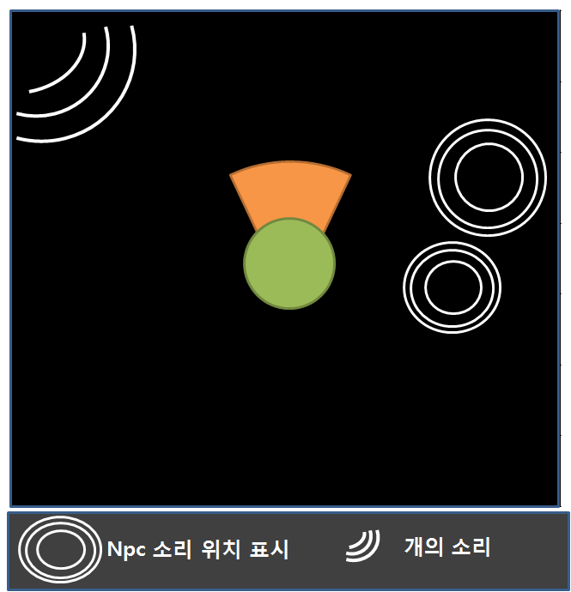

- 주인공의 지팡이로 보여지게 되는 일정 범위를  
 제외하고 모두 가려짐

[1] 개의 도움 버튼으로 도착 위치를 개 목소리로  
인해 대략적인 도착 위치를 알 수 있습니다.

[2] 주인공 캐릭터 주위 움직이는 NPC의 소리  
 를 시각적으로 표현해 준다.

[3] 지팡이 노크를 이용해 일정 지역을 밝힐   
수 있다. 클릭한 지점에서 일정 범위를 잠시 밝힌다. 해당 아이콘 이 있는 곳이 지팡이  
로 밝혀낸 부분 원래 시야보다 더 멀리 볼 수  
있는 장점을 가진다.

- 캐릭터는 보여지는 시야가 한정되어 있음

- 주인공 캐릭터가 보이는 해당 시야거리는

범위는 색상의 범위는 캐릭터의  
 맹인 탐지 용 지팡이 범위로 실제 화면상에

표현 되는 FOV  
  
- 주인공은 한정된 시야를 가지고 알맞은 길을  
 찾아야 함 표시

맹인이 되어 세상을 볼 는 것이 가능하다!

1. **조작 방법**  
    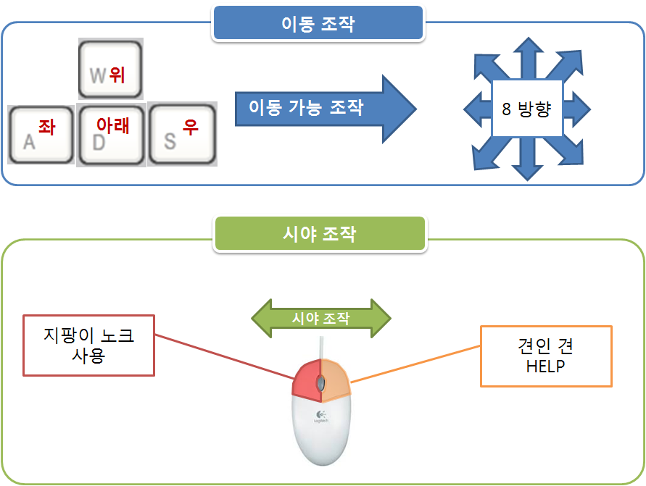

**UX에 가장 익숙한 조작 모델 설정/ 간단하고 쉬운 조작으로 게임의 벽을 낮췄습니다.**

1. **게임 룰  
   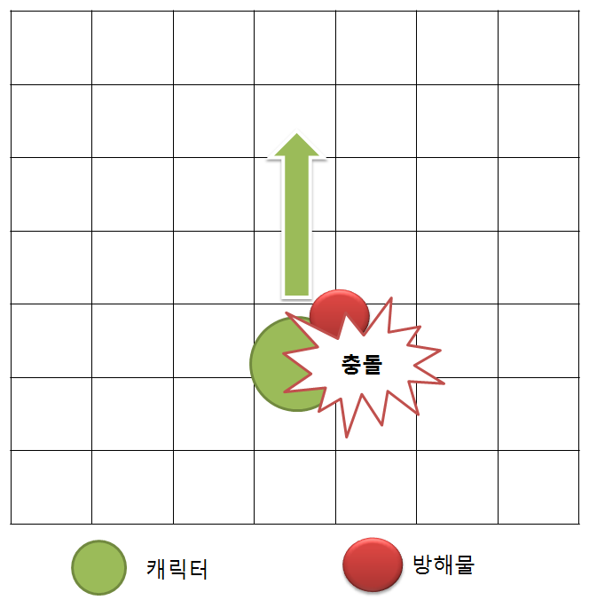**

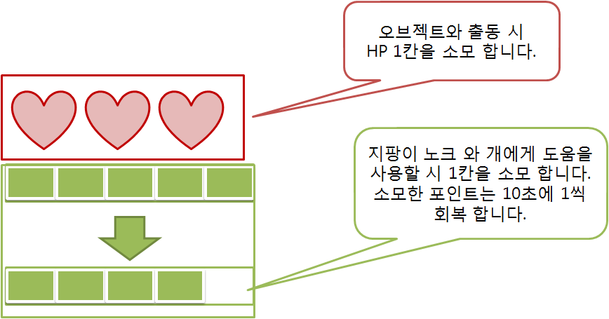

* **장해물 이나 사람과 충돌 시 HP를 소모함, 3개를 전부 소모 하면 GAME OVER가 됨**
* **“지팡이 노크” 나 “개의 도움”을 사용시 지팡이 스테미나를 소모하게 됩니다.**
* **소모 된 스테미나는 10초에 1칸씩 회복 합니다.**

1. **게임 플로우**  
    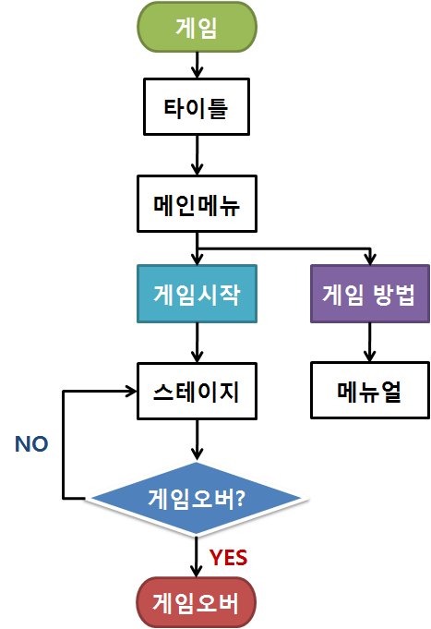
2. **기타**

|  |  |  |
| --- | --- | --- |
| 작성자 | 버전 | 수정 내용 |
| 김서울 | V1.0 | 최초 작성 |
| 김서울 | V1.1 | 게임 룰 추가 |
| 김서울 | V1.2 | 게임 제목 추가 |

**작성자 문의: ksw2263@naver.com**